论文题目小于20个字

作者1 通讯作者* 作者2

（单位全称，城市 邮编）

**摘要：**摘要内容包括：研究背景、方法、结果、讨论、结论。

**关键词：**4-5个

**中图分类号：**  **文献标识码：**

**Title**

Author1 Corresponding Author* Author2

(Department, City Post Code, China)

**Abstract:** Times New Roman,5号.

**Keywords**: Times New Roman,5号

1. **引言**

宋体 (中文正文)，5号，多倍行距（设定值1.2）。

1. **宋体 (中文正文)，5号，加粗**

宋体 (中文正文)，5号，多倍行距（设定值1.2）。



1. **宋体 (中文正文)，5号，加粗**

宋体 (中文正文)，5号，多倍行距（设定值1.2）

**2.1宋体 (中文正文)，5号，加粗**

宋体 (中文正文)，5号，多倍行距（设定值1.2）

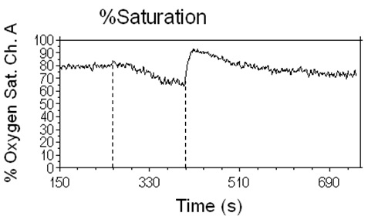

图1 双光源双感受器模型

表1 脂肪和血块的热物理及机械属性表

|  |  |  |
| --- | --- | --- |
|  | 脂肪 | 血块 |
| 密度（） | 900 | 1000 |
| 热传导率K（） | 0．187 | 0．573 |

**5、结束语**

本文设计了。。。

**参考文献**

1. 李良成,张永顺,李继刚.双光源双探头脑血氧监测仪的设计[J].激光与红外, 2007,37(7):653-655.
2. Jobsis FF, Noninvasive. Infrared monito- ring of cerebral and myocardial oxygen sufficiency and circulatory parameters [J]. Science, 1977, 198( 4323): 1264- 1267.

**作者简介：**ＸＸＸ(1988-)，男，硕士，研究方向：生物医学光子学，E-mail:　。